Министерство образования Нижегородской области
Государственное бюджетное образовательное учреждение
среднего профессионального образования
«Нижегородский радиотехнический колледж»

ОТЧЁТ
по проекту «Создание сайта-визитки для стоматологической клиники»
Дисциплина «Управление проектами»

Выполнил  студент  группы 3Ис-13-2с | Проверил  преподаватель  Пономарёва М.В.

г. Нижний Новгород
2015 г.
Содержание
Описание бизнес-ситуации 2
Устав проекта «Создание сайта-визитки для стоматологической клиники» 2
Содержание проекта 2
Ресурсы проекта 4
Отчётность по проекту 4
Скриншоты 5
Таблица задач 5
Диаграмма Ганта 5
Сетевой график 6
Таблица ресурсов 6
WBS 6
RBS 6
Сайт 7

Описание бизнес-ситуации
На протяжении последних пяти лет наша клиника являлась лидером в оказании стоматологических услуг в Нижнем Новгороде.
Но, в связи с появлением большого количества конкурентов, популярность клиника начала снижаться.
В данный момент клиника практически не обладает никакой рекламой, поэтому возникла необходимость в создании сайта-визитки, который позволит провести эффективную рекламную кампанию.

Устав проекта «Создание сайта-визитки для стоматологической клиники»
Инициатор проекта | Пономарёва М.В
Дата представления проекта на защиту | 10.09.2015
Планируемая дата начала проекта | 10.10.2015

Содержание проекта
1. Обоснование целесообразности проведения проекта | Клиника нуждается в проведении рекламной кампании, в качестве площадки для её проведение был выбран веб-сайт
2. Цель проекта | Реклама клиники
3. Продукт проекта | Сайт-визитка с информацией о клинике
4. Заинтересованные в развитии проекта стороны | Заказчики проекта  Пользователи сайта
5. Ожидание заинтересованных сторон | Заказчики проекта: увеличение популярности клиники;  Пользователи сайта: удобный сайт с информацией о клинике
6. Риски проекта | - Выход из бюджета проекта  - Недостаток финансовых ресурсов  - Ошибки в планировании работ по проекту  - Ошибки в планировании работ по проекту  - Отсутствие необходимых технических возможностей в требуемый  - момент  - Недостаток квалификации пользователей  - Противодействие системы управления  - Страхи и опасения пользователей и команды проекта  - Саботаж пользователей при внедрении  - Потеря ожидаемого функционала информационной системы  - Изменение законодательства  - Изменения в составе команды проекта  - Ошибки в организации работы по проекту  - Низкая скорость принятия решений по проекту (затягивание  - процедуры согласования)  - Недостаточная компетентность членов команды проекта  - Не кому проводить аналитическую работу по документации  - проекта  - Узость интересов членов команды  - Самоустранение руководства от участия в проект
Ограничения проекта
1. Время на исполнения проекта | До 2 месяцев
2. Затраты по проекту | Не более 215 тыс. руб.
3. Организационные | Работы по проекту осуществляются под руководством заказчика
4. Время команды проекта | До 60% рабочего времени
5. Критерии оценки успешности проекта | Выполнение бюджета проекта
Фазы жизненного цикла проекта
1. Инициация и запуск проекта | До 10.10.2015г.
2. Разработка заявки | До 22.10.2015г.  - Обследование объекта и обоснование необходимости создания сайта-визитки  - Формирование требований пользователя к сайту  - Разработка проекта заявки на создание сайта  - Согласование проекта заявки на сайт
3. Разработка концепции | До 2.11.2015г.  - Изучение объекта  - Разработка вариантов концепции  - Разработка проекта концепции  - Согласование проекта концепции с заказчиком
4. Разработка технического задания | До 5.11.2015г.
5. Разработка эскизного проекта | До 10.11.2015г.
6. Разработка технического проекта | До 3.12.2015г.  - Разработка структуры сайта  - Разработка дизайна сайта  - Вёрстка сайта
7. Ввод в действие | До 12.31.2015г.  - Подготовка хостинга для размещения сайта  - Размещение сайта на хостинге  - Пусконаладочные работы  - Испытания сайта  - Опытная эксплуатация сайта  - Оформление акта приёмки сайта
Документы по проекту, требуюшие согласования и утверждения
Приказ о запуске проекта | Готовит руководитель проекта
План проекта | Составляет руководитель проекта, утверждает заказчик
Техническое задание | Составляет руководитель проекта, утверждает заказчик
Технический проект | Составляет руководитель проекта, утверждает заказчик
Итоговый отчёт по проекту | Готовит руководитель проекта

Ресурсы проекта
Команда проекта | Руководитель проекта  Дизайнер  Верстальщик

Отчётность по проекту
Ежедневная | Нет
Еженедельная | Совещание, проводимое преподавателем и руководителем проекта, на котором обсуждается статус и проблемы проекта
По вехам | Совещание, проводимое преподавателем и руководителем проекта, на котором обсуждается статус проекта (по согласованным критичным точкам промежуточного контроля выполнения работ)
Ежемесячная | Финансовый отчёт и отчёт о ходе проекта руководителя проекта заказчику
Итоговая | Итоговый отчёт перед руководством клиники по результатам проекта

Скриншоты

Таблица задач
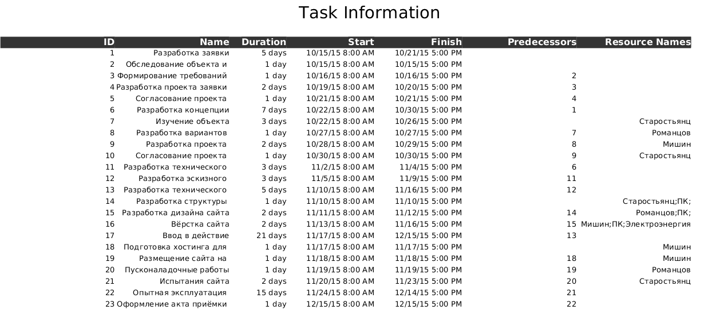

Диаграмма Ганта
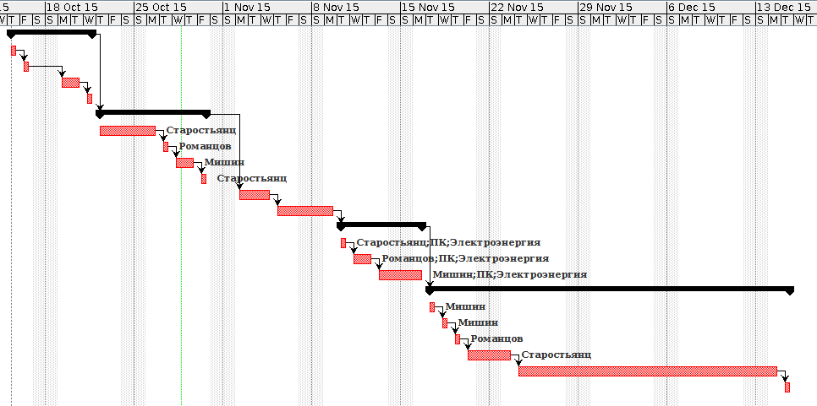

Сетевой график
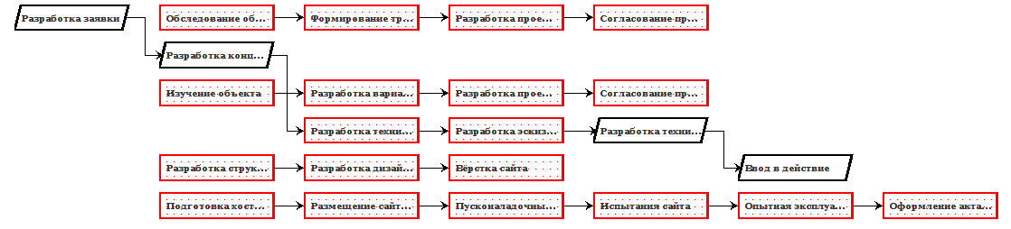

Таблица ресурсов
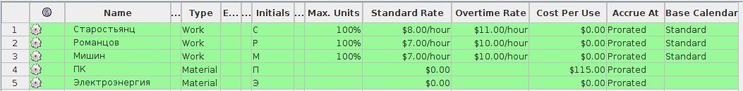

WBS
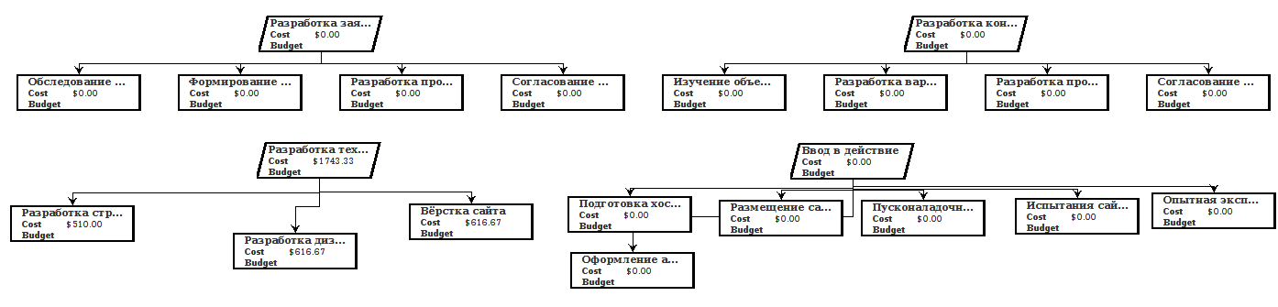

RBS

Сайт
